Приложение 2.

Ефремова (Воропаева) Евгения (выпускница школы 1991 г.) -
кандидат философских наук

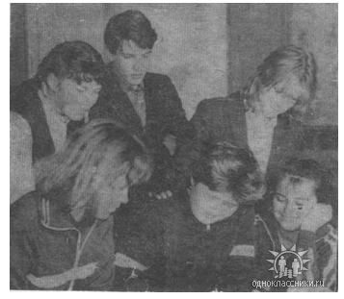

Комсомольский актив школы

